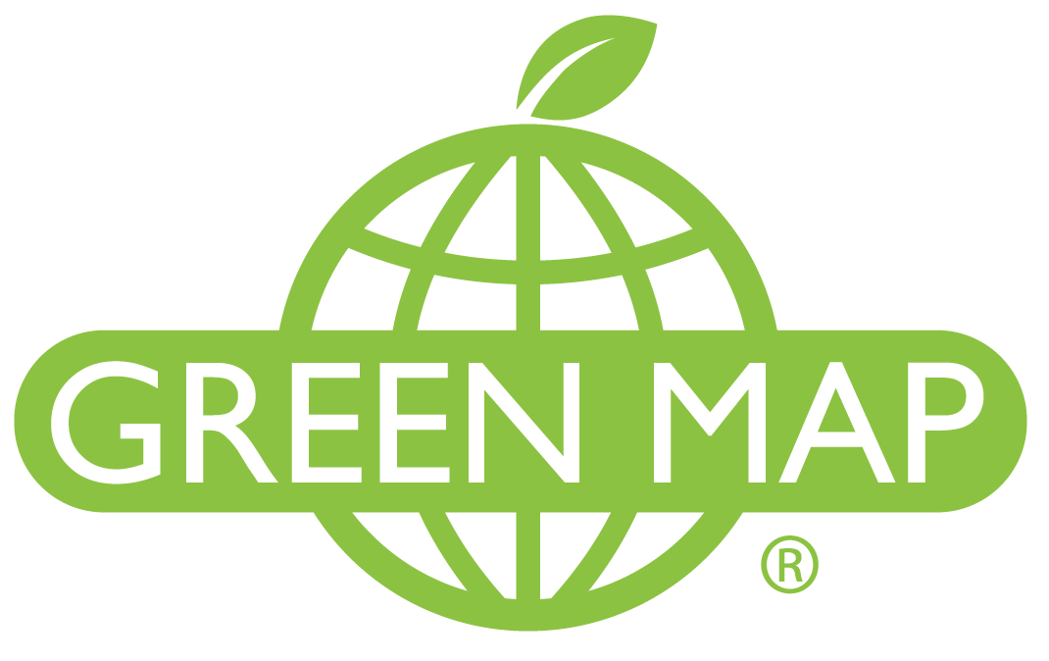
Green Map, une nouvelle façon d’explorer le monde
Green Map System fait partie intégrante d’un mouvement mondial éco-culturel impulsé par le savoir faire et la responsabilité à l’échelle locale. Depuis 1995, Green Map sensibilise ces communautés locales à l’écologie, en les encourageant à créer, elles-mêmes, des projets cartographiques représentant leur environnement. Près de 850 localités dans 65 pays différents ont eu l’opportunité au fil des années de créer leurs propres projets.
L’organisation à but non-lucratif basée à New York confie ses projets à des individus et à des communautés motivées par sa mission. Ainsi, grâce à une alliance entre l’art ancien de la cartographie, les technologies interactives et un système d’icones standard et universel, tout citoyen peut participer à la construction d’une « Carte Verte » de sa ville. Le but final étant d’indiquer un maximum de sites (espaces verts, ressources écologiques, sites communautaires importants, sociétés/entreprises respectueuses de l’environnement, sites d’accès aux énergies renouvelables, sites pollués…) pour offrir localement des solutions responsables.
Pourquoi s’engager avec Green Map?
La plate-forme collaborative OpenGreenMap.org fusionne, la technologie de Google Map, un langage visuel partagé grâce à l’élaboration d’un système d’icones universel, et l’expertise locale d’individus engagés, pour stimuler l'écotourisme, la croissance des emplois verts et toutes autres initiatives citoyennes à travers le monde. Il est important d’insister sur le fait que cette organisation cherche des personnes motivées (à travers le monde entier) pour créer indépendamment et localement leurs projets. Chaque projet met en relief toutes les connexions qui existent entre la société, les espaces naturels et le patrimoine urbain, permettant ainsi d’offrir des solutions facilitant l’adoption d’un mode de vie à faible impact environnemental, de découvrir toutes les façons intéressantes de s’impliquer dans la vie écologique urbaine et, est en même temps, pour chaque commune ou localité, un moyen d’attirer l’attention de façon très positive et constructive.
De plus, OpenGreenMap.org donne accès à une immense base de données de cartes, sites, espaces verts, et ressources écologiques, recensées par des Green Mapmakers (Cartographes) locaux. La plate-forme collaborative invite ainsi le public à partager différentes idées, photos, ou recommandations pour chaque site créé. Ce qui permet ainsi de faire participer un maximum de personnes à ces projets locaux afin que toutes les ressources naturelles, culturelles ou civiques, soient représentées.
Green Map s’adapte à chacun de vos projets et vous accompagne !
Chaque Green Map (« Carte Verte »), encourage les citoyens et citoyennes des communautés locales à être de plus en plus responsables en matière d’environnement, crée de nouveaux réseaux, développe des outils d’éducation à une consommation plus durable et plus responsable, et permet de soutenir toutes autres initiatives cherchant à promouvoir le développement durable.
Les cartes sont, à chaque fois, conçues et fabriquées par des équipes locales cherchant à promouvoir une certaine qualité de vie dans leur ville ou bien cherchant à améliorer cette qualité de vie. Green Map s’adapte aux besoins de chacun de ses Mapmakers (Cartographes), et tient vraiment à ce que chaque carte ait sa propre identité. Aujourd’hui il existe toutes sortes de cartes dédiées, à l’écotourisme (Green Map Cap Town South Africa, World Cup 2010), aux centres d’animation et de jeunesse (Go Green New York), aux pistes cyclables (Green Map Tokyo), aux solutions quotidiennes de consommation et activités durables (Green Map Swiss), et sert d’outil de planification (Green Map Victoria BC Canada).
Green Map System fournit une plate-forme adaptable aux spécificités locales, et veut donc travailler avec des équipes locales d’éco-conception. Cette compagnie est prête à accompagner chacun d’entre vous, quels que soient votre âge, vos origines, votre métier, afin de construire un avenir durable en équipe en commençant par l’environnement qui vous affecte directement et avec l’expertise de cartographes.
Résultat final et mise en réseau
En réduisant les barrières techniques et financières grâce à la cartographie en ligne, la plate-forme de Green Map donne la possibilité à des milliers de petites localités de se faire remarquer par leurs initiatives durables. En se servant du langage visuel propre à Green Map System (Ensemble d’icones conçues collectivement pour symboliser les divers sites verts urbains et ressources naturelles ou culturelles), chaque localité peut produire, en toute liberté, des images aux couleurs régionales qui répondent aux besoins locaux tout en reflétant une dimension globale. Le but final de chaque projet est de mettre à disposition un guide local accessible à tous, pour assurer que chacun consomme de manière plus saine et plus responsable chaque jour, pour donner à tous les utilisateurs les moyens de choisir un mode de vie à faible impact environnemental, et pour mettre en valeur les ressources propres à leur patrimoine naturel, culturel, social, et économique.
Une fois numérisées et imprimées, les cartes vertes contribuent à identifier, promouvoir et relier les ressources écologiques et sociologiques, aux yeux des habitants mais aussi des touristes. Chaque carte verte est le fruit d’un processus décidé au niveau local mais qui en même temps peut avoir un impact global. Les nouvelles cartes feront donc partie de l’ensemble de cartes présentes sur la plate-forme Green Map, fournissant un aperçu impressionnant des progrès réalisés dans le domaine du développement durable, écologique, et culturel, dans le monde entier.
Tous les projets (cartes) de Green Map System sont disponibles sur téléphones portables ainsi que sur la base de données partagées d’OpenGreenMap.org. Cliquez sur ‘Explore’ dans OpenGreenMap.org/home pour plus de détails.
Think Global, Map Local!
GreenMap.org bénéficie d’une couverture médiatique significative et a obtenu un nombre conséquent de prix : US National Sustainability Award (New Communications Tools) ; United Nations Global Best Practices 100 ; INDEX finalist 2009; 10 Days of Climate Action 2012 ; Victor J Papanek Social Design Award 2011.
Green Map System (organisation à but non lucratif), propose ses services, « soutien financier, médiatique, et technique », ainsi que son expertise dans le domaine du développement durable, afin d’aider toutes localités qui le désirent à agir pour protéger leur patrimoine naturel et culturel.
Explorez le monde avec Green Map !
Vous pouvez joindre le siège à : info@greenmap.org ou au + 1 212 674 1631.

